Aktivitetsdiagram – Royal Dice Duel
Dette aktivitetsdiagram viser gameplay flowet i spillet 'Royal Dice Duel'.
Spilleren skal nå 10 point på 20 sekunder eller undgå at miste alle liv for at vinde.

🔁 Beskrivelse af spilforløb:
1. Spillet starter
2. Objekter begynder at falde fra toppen
3. Spilleren klikker på:
- Gode ting: +1 point, glad lyd og animation
- Dårlige ting: -1 liv, ryst og fejllyd
4. Tiden tæller ned uanset hvad
5. Spillet tjekker:
- Hvis 0 liv → Game Over
- Hvis tid udløber og point >= 10 → Level Complete
- Hvis tid udløber og point < 10 → Game Over
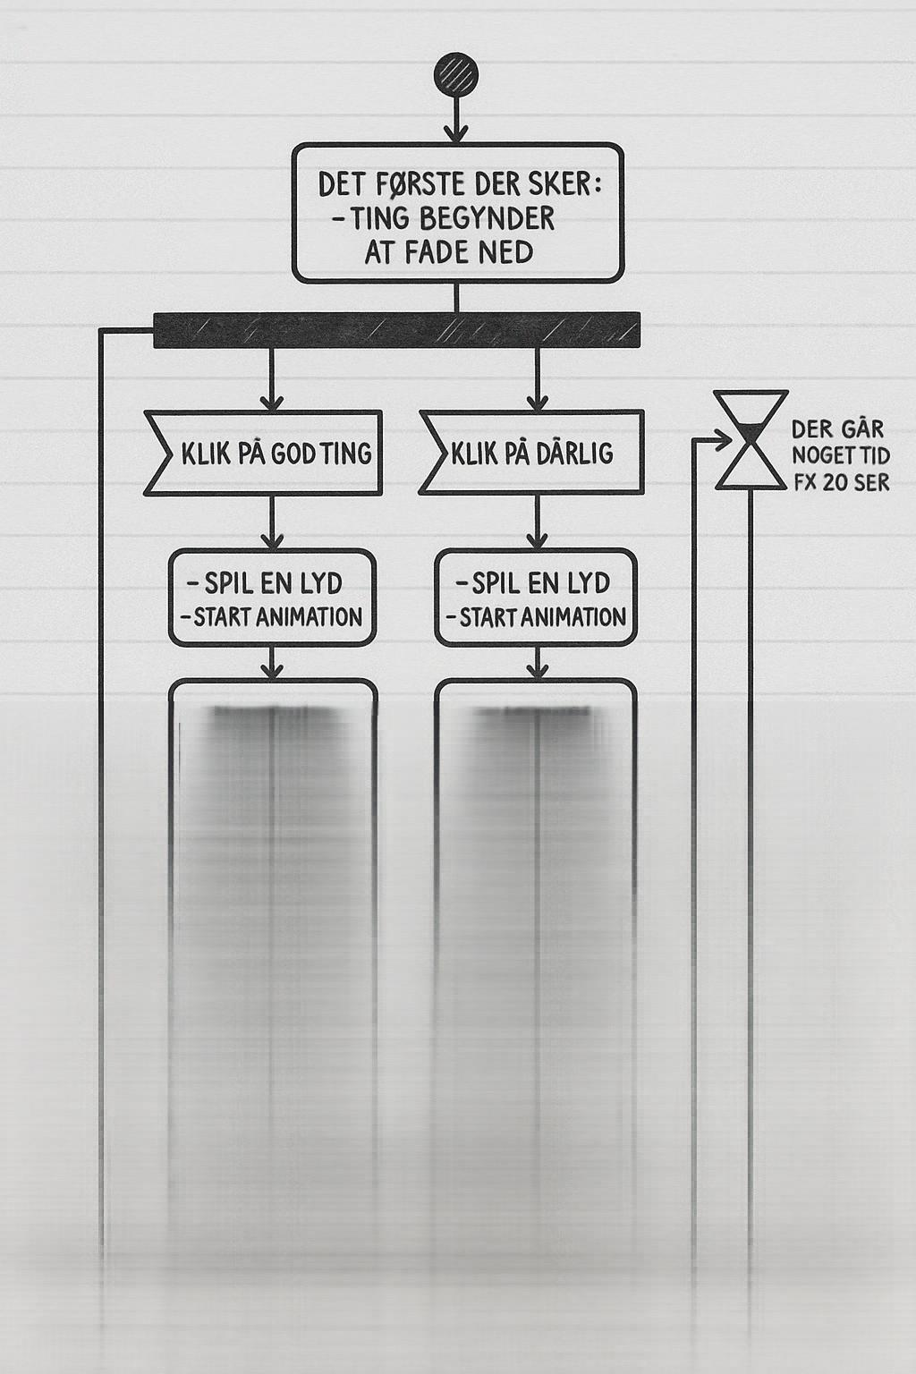
Aktivitetsdiagram med beslutninger, point, liv og slutninger.

